QUY TRÌNH NGHIỆP VỤ NHẬP HÀNG

Tổng quan

Mục đích
Mô tả quy trình nhập hàng của cửa hàng bách hóa Cổ Nhuế.

Phạm vi
Phạm vi của quy trình:
- Quy trình này tác động đến: thủ kho.
- Đối tượng tham gia quy trình: thủ kho.

Quy trình thực hiện

Sơ đồ
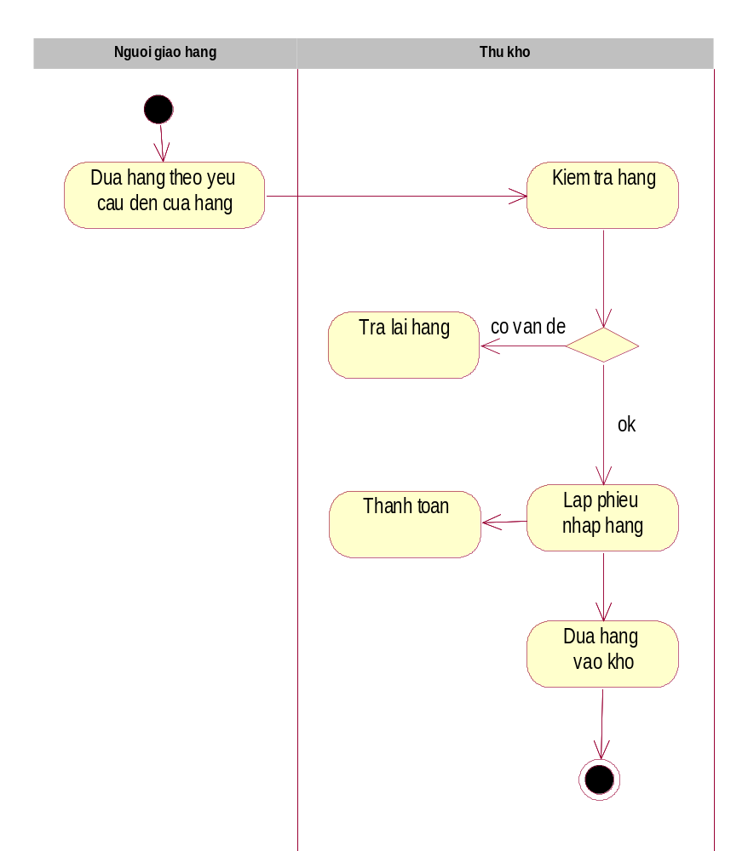

Nội dung
- Bước 1: Người giao hàng đưa hàng theo yêu cầu đến cửa hàng.
- Bước 2: Thủ kho kiểm tra hàng. Nếu có vấn đề thì trả lại hàng.
- Bước 3: Nếu không có vấn đề, thủ kho lập phiếu nhập hàng.
- Bước 4: Thủ kho thanh toán tiền cho người giao hàng.
- Bước 5: Thủ kho đưa hàng vào kho.

Biểu mẫu
